МКДОУ № 3 « Радуга»
ВОДА – ЭТО ТО,
ЧТО ВСЕМ ЖИЗН
НАМ ПРИДАЁТ!
ПРОЕКТ НА ТЕМУ:
«ВОДА – ЭТО ТО,
ЧТО ВСЕМ ЖИЗНЬ НАМ ДАЁТ,
ЧТО СИЛЫ И БОДРОСТИ
НАМ ПРИДАЁТ!»

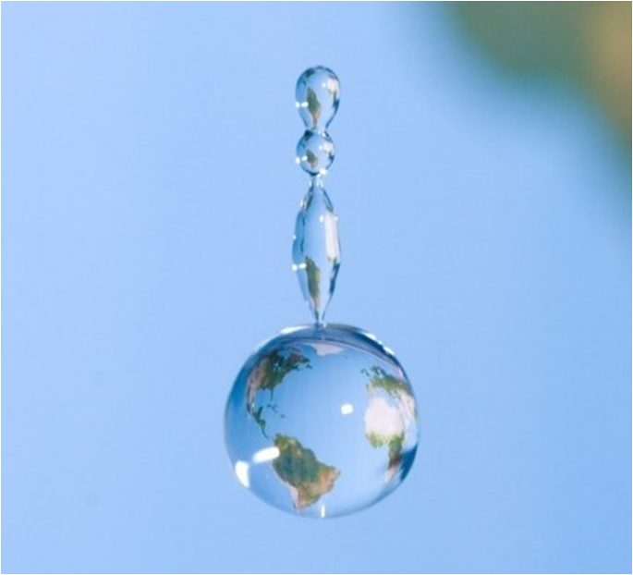

Воспитатели: Зябрева Г. Н.
Мусатова Н.А.

Цель проекта: формирование у детей старшего дошкольного возраста бережного отношения к воде.
Задачи:
Формирование элементарных экологических представлений у детей дошкольного возраста о запасах пресной воды на Земле.
Формирование первоначальных умений и навыков экологически грамотного обращения с водой.
Найти источники потери воды.
Найти пути решения проблемы потери воды.
Вид проекта: исследовательско – творческий.
Время реализации проекта: 5.10.2015-16.10.2015
Участники проекта: воспитанники, родители воспитанников.
Предполагаемый результат: знание детей физических свойств воды; о запасах пресной воды на Земле; наличие у детей активной экологической позиции о необходимости беречь воду; повысится воспитательная компетентность родителей в экологическом образовании дошкольников.
Продукт проектной деятельности: рисунки детей, экологические сказки детей о воде.
Презентация проекта: итоговое мероприятие - выставка детских работ.
Задачи:
- Расширить знания о физических свойствах воды.
- Закрепить знания о значении воды в нашей жизни.
- Дать представления о состоянии водоёмов родного посёлка.
- Развивать любознательность, познавательную активность, интерес к экспериментированию.
Образовательная область | Непосредственно – образовательная деятельность
Социально – коммуникативное развитие | Чтение экологических сказок.  Цель: усвоение норм и ценностей бережного отношения к воде.
Речевое развитие | Сочинение рассказа «Почему речка грустная?»  Цель: формировать умение составлять рассказа по схеме.
Художественно – эстетическое развитие | Рисование на тему «Берегите воду».  Цель: развивать умение рисовать сюжетную картинку.
Физическое развитие | Закаливание.  Цель: становление ценностей здорового образа жизни, формирование полезных привычек.

Совместная деятельность взрослого и ребёнка.
Проведение опытов с водой. Цель: дать детям представление о физических свойствах воды.
Опыт №1. Прозрачность воды.
Цель: Подвести детей к выводу, что « чиста вода-прозрачная», « грязная- непрозрачная».
Материалы. Две банки с водой, пуговицы, камешки, металлические предметы, песок, земля.
Вывод. Чистая вода - прозрачная, через нее видны предметы, мутная вода- непрозрачная.
Опыт № 2. Способность воды отражать окружающие предметы.
Цель: Показать, что вода отражает окружающие предметы.
Материалы. Таз с водой.
Вывод. В воде отражаются окружающие предметы, ее можно использовать в качестве зеркала.
Опыт. № 3. Куда исчезает вода?
Цели: Показать, что вода имеет свойство впитываться и испарятся, определить, какие материалы впитывают воду.
Материалы. Губка, Ткань, пластилин, тарелка, газета, полиэтилен.
Вывод. Вода может впитываться и испаряться.
Опыт. № 4. Вода - растворитель.
Цель: Развивать познавательный интерес ребенка в процессе экспериментирования с жидкостями, познакомить детей со свойствами жидкостей на примере воды, показать, что вода имеет свойство растворять некоторые вещества.
Материалы. Сахар, соль, мука, песок, глина, земля, древесина, емкости для воды, ложка.
Вывод. Не все вещества могут растворяться.
Опыт. № 5. Есть ли запах у воды?
Цель: Познакомить, что вода не имеет запаха.
Материалы: Стакан с водой, ароматизированные влажные салфетки.
Беседа на тему «Что будет, если…», «Правила поведения вблизи водоёмов». Дидактические игры: «Где живёт вода?» Цель: знакомство со свойствами воды, дать представления о распространённости воды на Земле.
Ситуации к организации самостоятельной деятельности детей:
- «Почему так произошло?» (фото с засоренными водоёмами)
- «Мой выбор» (сравнение чистых и грязных водоёмов).
Домашние задания: придумывание экологической сказки, рисование на выбранную тему.
Итог: выставка детских рисунков.

